一次看到所有活動的報名者
整間公司的每一位參加者在同一份清單上、每一種狀態代表什麼，以及回答多數問題的 那兩個篩選器。
2026-08-27 · https://offision.com/help/zh-hant/events/see-everyone-registered/
每一場活動都自己保有一份「誰會來」的名單，主辦人就是從那裡工作的。參加者 是另一種看法：整間公司的每一筆報名，全在同一頁上，不論活動是誰建立的、是什麼活動。
它適合那些跨越活動的問題 — 這個人有沒有報名任何東西、這個月每一場都來的是誰、我們的賓客裡誰從來沒出現過 — 而不適合用來執行單一一場活動，那是由執行的人在應用程式裡做的。
Where in Offision: admin app → activity/participants (活動參加者)
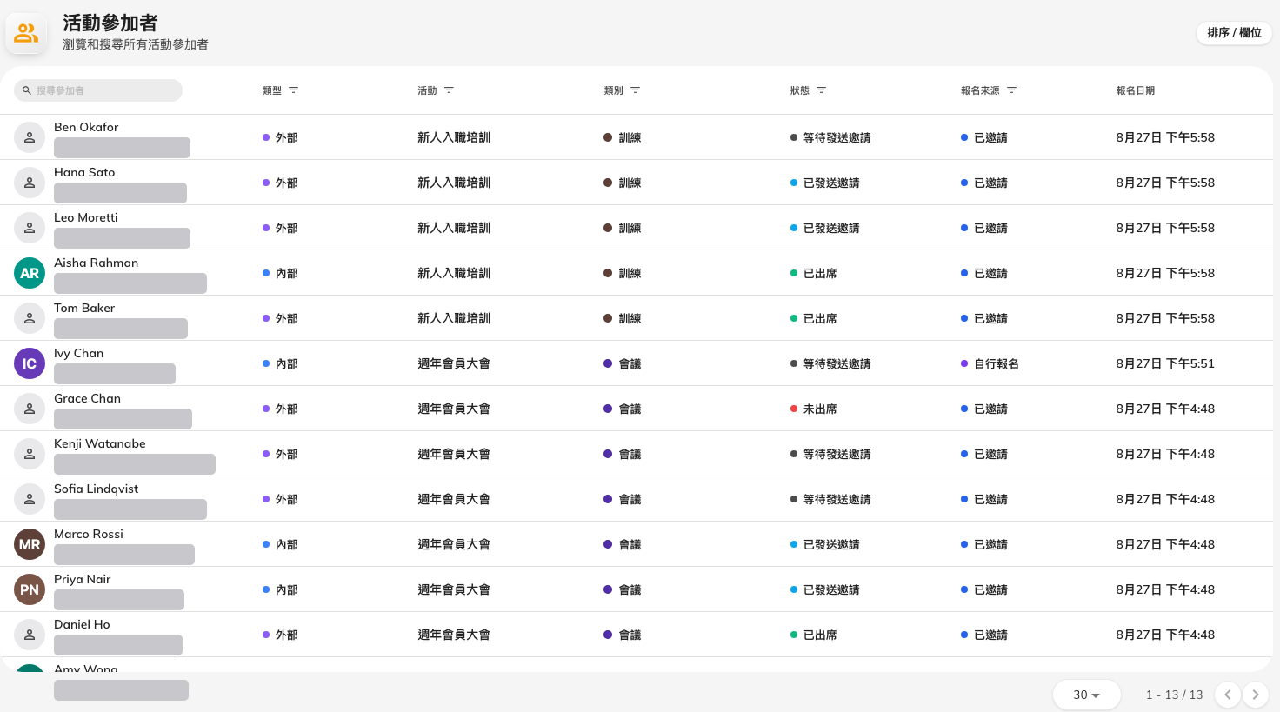
所有活動的報名者集中在一份清單，各自帶著狀態。

狀態代表什麼
參加者帶著一個出席狀態，而它的用字值得細讀。
狀態 | 代表什麼
等待發送邀請 | 已經在名單上，但還沒有寄任何東西給他
已發送邀請 | 他的報名電郵已經寄出
已出席 | 在門口簽到了。時間只在第一次掃描時記錄一次
未出席 | 被標記為沒有出現
邀請已取消 | 他的名額被收回。這是唯一會空出位子的狀態

有兩個容易讀錯。等待發送邀請 是被加進一場尚未發布的活動的人的正常狀態 — 它不是失敗，邀請一寄出就會消失。邀請已取消 涵蓋任何理由被收回的名額，包括參加者自己要求退出。
沒有人可以自己退出:
不論內部或外部，參加者都沒有取消按鈕。想退出的人必須找主辦人，由主辦人在這裡或在活動上取消他。請預期這個請求會以「取消按鈕壞了」的形式送到你面前。

值得知道的兩個篩選器
類型 把清單分成 內部 與 外部 — 有 Offision 帳戶的同事，以及其他所有人。
自行報名 則按他們是怎麼進來的來分：自己報名的人，對上由主辦人加進來的人。
兩個一起用，就回答了這一頁存在的理由。內部 加上 自行報名，正是那群完全沒有收到確認電郵的人 — 因為同事自行報名是唯一什麼都不寄的路徑。當有人回報某位參加者什麼都沒收到，這一組篩選器一眼就告訴你那是故障還是它本來就這樣運作。

這一頁不做什麼
- 它不執行活動。 邀請、提醒與門口簽到都在活動本身上、在應用程式裡進行。
- 它不顯示名額數。 一場活動有多滿，屬於那場活動。
- 它不建立任何人。 參加者之所以存在，是因為有人報了名或被邀請了。

